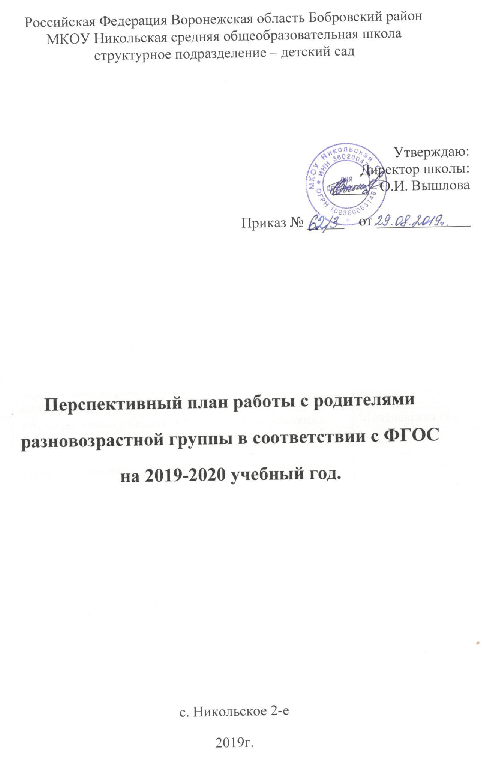
№ п/п | Тема проводимой  работы |  | Форма проведения | Ответственные
 | Сентябрь
1 | «День Знаний!» |  | Праздник,  Родительское собрание | Мозалевская О.С.,  Директор школы  Вышлова О.И.
2 | «Как знакомить детей с правилами поведения при встрече с незнакомыми людьми».  Цель: оказать родителям своевременную помощь по интересующему их вопросу воспитания, способствовать достижению единой точки зрения |  | Индивидуальные беседы | Мозалевская О.С.
3 | Конкурс поделок из овощей «Поделки из овощей»  Цель: привлечь родителей в жизнь группы |  | Выставка | Мозалевская О.С.
4 | «Как правильно общаться с ребенком».  Цель: повышение педагогической культуры родителей |  | Консультации | Мозалевская О.С.
5 | Совместное развлечение детей и родителей «В гости Осень к нам пришла!».  Цель: Создание условий для формирования социально-личностных качеств дошкольников через включение их в различные виды деятельности |  | Развлечение. | Мозалевская О.С.
Октябрь
1 | «Семейное чтение как средство формирования у детей знаний о правилах дорожного движения ».  Цель: повышение активности родителей к обеспечению безопасности дорожного движения детей дошкольного возраста через чтение художественной литературы. |  | Беседы с родителями | Мозалевская О.С.
2 | «Осень. Беседы о временах года».  Цель: обогатить знания родителей по вопросам беседы о временах года. |  | Папка - передвижка | Мозалевская О.С.
3 | «Рекомендации родителям по укреплению здоровья детей».  Цель: обогатить знания родителей по вопросам укрепления здоровья детей. |  | Папка-передвижка | Мозалевская О.С.,  Никулина Л.П.
4 | «Прививка от гриппа детям» |  | Консультация | Мозалевская О.С.,  Никулина Л.П.
Ноябрь
1 | «Чтобы не было пожара, чтобы не было беды».  Цель: Профилактика безопасности в быту, побуждение к творческому союзу воспитателей, детей и родителей. |  | Консультация | Мозалевская О.С.
2 | «Чему учит сюжетно - ролевая игра!»  Цель: оказать родителям своевременную помощь по интересующему вопросу воспитания, способствовать достижению единой точки зрения |  | Беседы с родителями | Мозалевская О.С.
3 | «Грипп. Меры профилактики. Симптомы данного заболевания».  Цель: профилактика здорового образа жизни. |  | Индивидуальные беседы с родителями | Мозалевская О.С.,  Никулина Л.П.
4 | «День матери».  Цель: создание благоприятной атмосферы, любви, радостного настроения. |  | Развлечение | Мозалевская О.С.
Декабрь
1 | «Чего вы ждёте от детского сада?» |  | Анкетирование | Мозалевская О.С.,  зам. дир. по УВР  Мищенко М.Г.
2 | «Современные ИКТ и их осуществление в ДОУ» |  | Родительское собрание | Мозалевская О.С.
3 | «Зима - краса»  Цель: создание атмосферы праздника, положительных эмоций от совместной работы с детьми |  | Выставка совместных рисунков детей и родителей. | Мозалевская О.С.
4 | «Развлечения в семье. Рождественские каникулы»  Цель: получение положительных эмоций от совместных развлечений. |  | Консультации | Мозалевская О.С.
5 | «Вот идёт Новый год!».  Цель: создание радостного, праздничного настроения. |  | Утренник | Мозалевская О.С.
Январь
1 | «Искусство быть родителем!»  Цель: расширять представления родителей о методах воспитания детей, помочь взглянуть на этот вопрос с другой стороны. |  | Консультации | Мозалевская О.С.
2 | «Искусство наказывать и прощать». |  | Памятка для родителей | Мозалевская О.С.
3 | «Как организовать выходной день с ребенком».  Цель: оказать родителям своевременную помощь по интересующему вопросу воспитания, способствовать достижению единой точки зрения. |  | Беседы | Мозалевская О.С.
Февраль
1 | «Мы любим спорт!» |  | Выставка рисунков | Мозалевская О.С.
2 | «Чтоб здоровье сохранить - научись его ценить»  Цель: Привлечь детей к занятиям физической культурой и спорт. Развивать физические качества: быстроту, силу, выносливость, гибкость. Обеспечивать высокую двигательную активность детей |  | Спортивный праздник | Мозалевская О.С.,  Никулина Л.П.
3 | «Роль отца в воспитании ребёнка».  Цель: обратить внимание на значимость участия отцов в воспитании ребёнка. |  | Консультации | Мозалевская О.С.
4 | «Подарок папе»! |  | Конкурс | Мозалевская О.С.
5 | «День Защитников Отечества»  Цель: вовлечение родителей в жизнь группы, прививать желание проводить совместные праздники с детьми. |  | Развлечение | Мозалевская О.С.
Март
1 |  | «Здоровый образ жизни»  Цель: профилактика здорового образа жизни. | Анкетирование | Мозалевская О.С.,  Никулина Л.П.
2 |  | «Детское «ХОЧУ» и родительская снисходительность».  Цель: повышение педагогической компетентности родителей». | Консультация | Мозалевская О.С.
3 |  | «Моя мамочка».  Цель: создание атмосферы праздника, любви, положительных эмоций. | Выставка детских работ | Мозалевская О.С.
4 |  | «8 марта – женский день»  Цель: создание атмосферы праздника, любви | Утренник | Мозалевская О.С.
5 |  | «Как воспитывать самостоятельность».  «Как развивать речь ребёнка». | Беседы с родителями. | Мозалевская О.С.
Апрель
1 |  | «День здоровья»  Цель: формирование основ здорового образа жизни. | Развлечение | Мозалевская О.С.
2 |  | «Безопасная книга для ребенка».  Цель: обезопасить детей и родителей от некачественных книг. | Консультации | Мозалевская О.С.
3 |  | «Роль дыхательных упражнений в укреплении здоровья ребенка».  Цель: расширять представления родителей о здоровьесберегающих технологиях. | Консультации | Мозалевская О.С.,  Никулина Л.П.
Май
1 |  | «Страна безопасности»  Цель: профилактика безопасного образа жизни. | Консультации | Мозалевская О.С.
2 |  | «День Победы»  Цель: патриотическое воспитание детей и родителей | Папка-передвижка | Мозалевская О.С.
3 |  | «Развитие познавательно-исследовательской деятельности дошкольников через организацию детского экспериментирования».  Подведение итогов за год.  Цель: подведение итогов усвоения программы средней группы. | Родительское собрание | Мозалевская О.С.,  Директор школы  Вышлова О.И.
4 |  | «Выпускной» | Праздник | Мозалевская О.С.

